ASSUNTO :. SOLICITO AO EXMO SENHOR PREFEITO MUNICIPAL CARLOS NELSON BUENO, PARA QUE JUNTO AO DEPARTAMENTO COMPETENTE PROVIDENCIE LIMPEZA NA RUA JORGE DUARTE FILHO, DO BAIRRO PARQUE DAS LARANJEIRAS, ONDE O LOCAL ESTÁ COM EPIDEMIA DE CARRAPATOS.
DESPACHO

SALA DAS SESSÕES ____/____/____

PRESIDENTE DA MESA

INDICAÇÃO Nº DE 2011

SENHOR PRESIDENTE,
SENHORES VEREADORES,

Indico ao Exmo Senhor Prefeito Municipal Carlos Nelson Bueno, para que junto ao Departamento competente, providencie limpeza na Rua Jorge Duarte Filho, do Bairro Parque das Laranjeiras, onde o local está com epidemia de carrapatos, considerando também que os mesmo são transmissores de doença e podem causar maiores danos a população, solicito que seja feito uma conscientização para evitá-los.

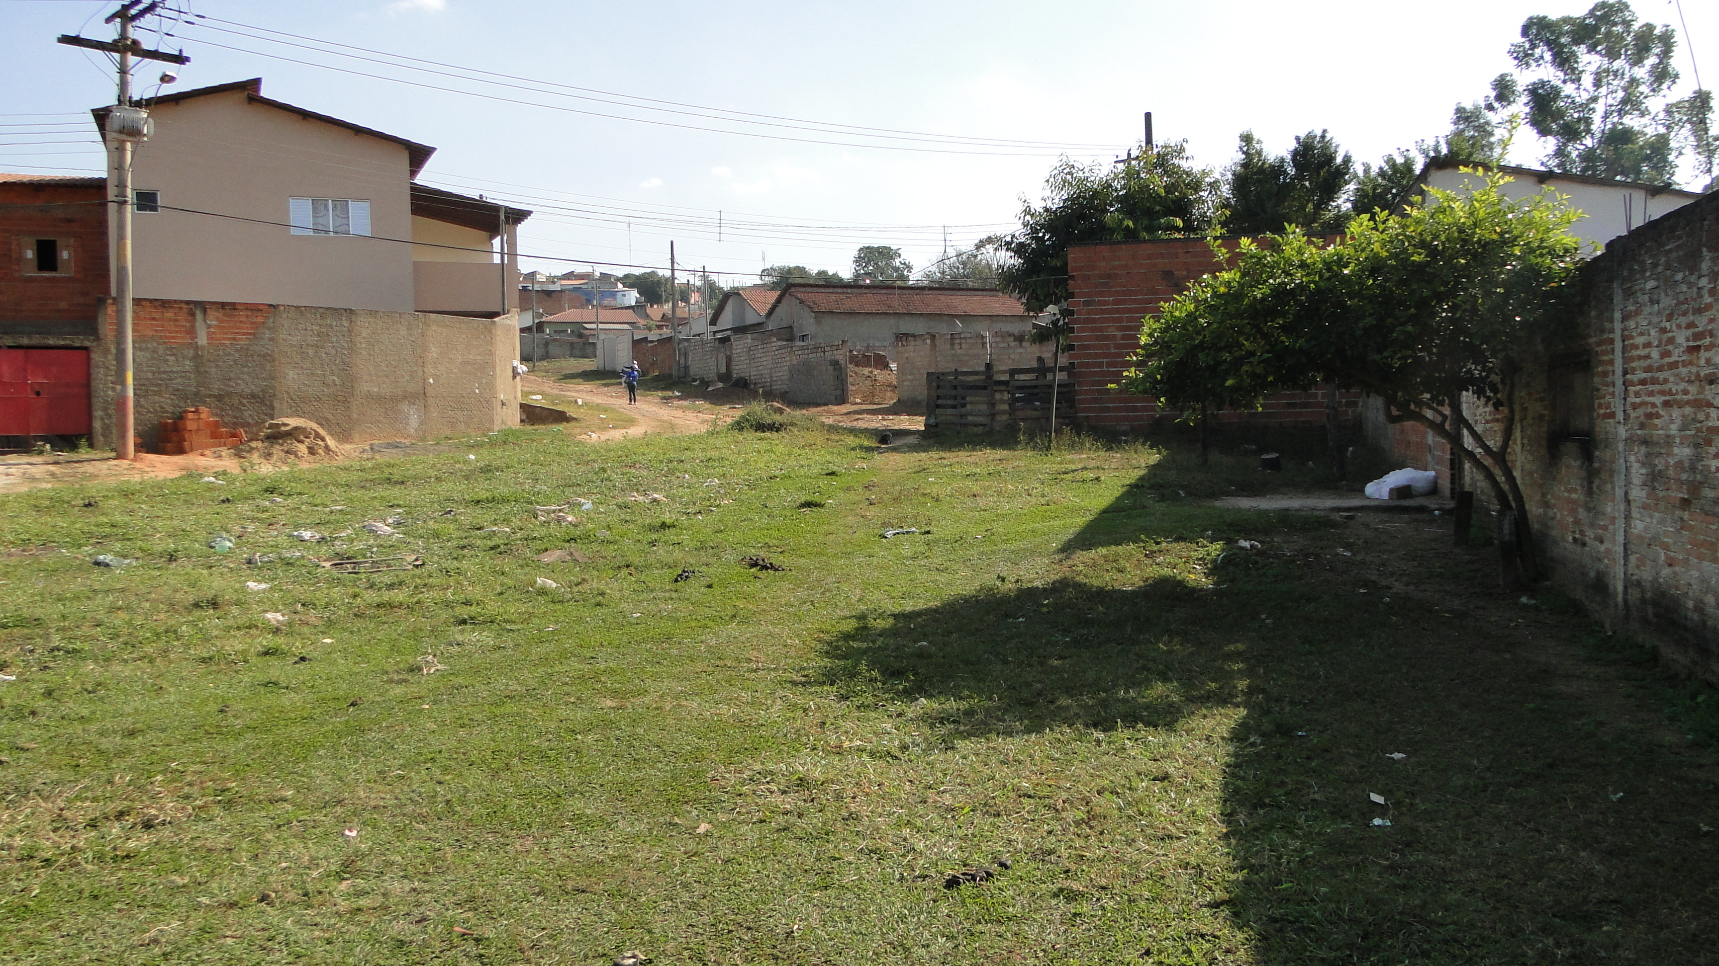

SALA DAS SESSÕES “VEREADOR SANTO RÓTOLLI”, EM 6 DE JUNHO DE 2011.

VEREADOR LUÍS ROBERTO TAVARES

